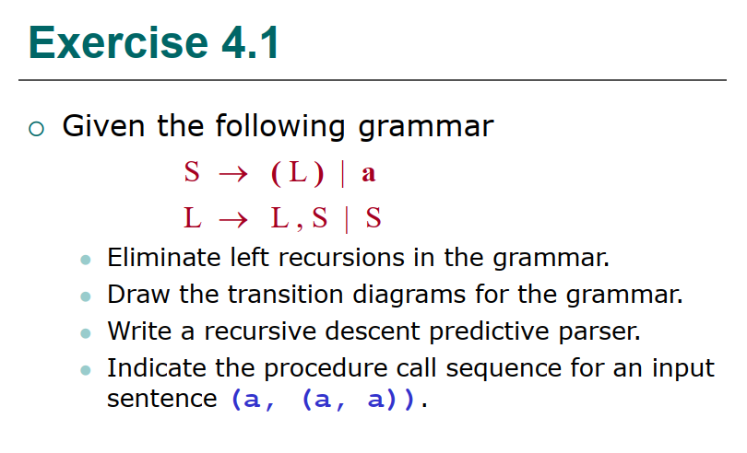

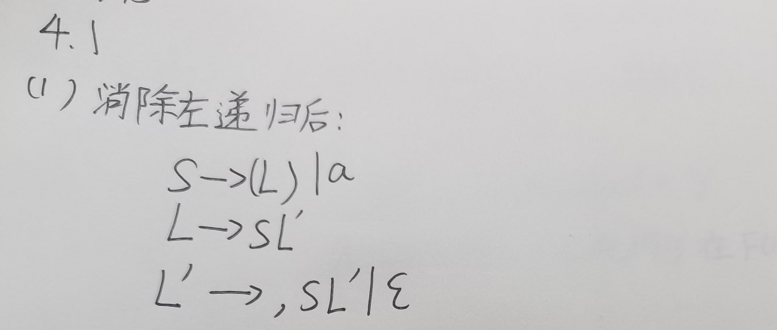

4.2

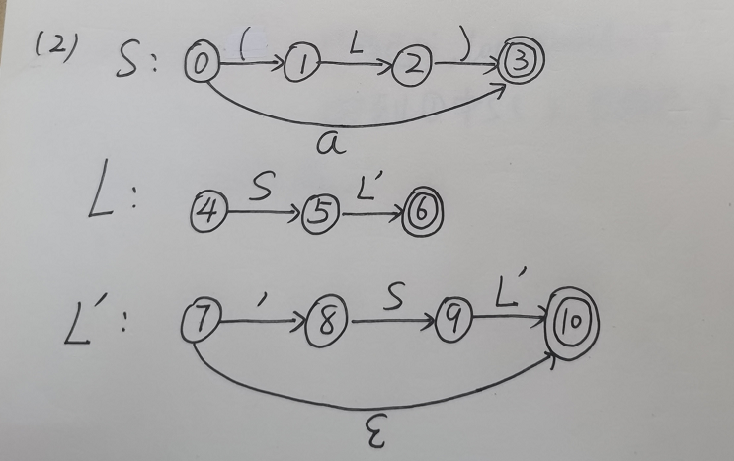

4.3：

对于S：

void S( ) {

    if ( lookahead == '(' ) {

        match( '(' );

        L( );

        match( ' )' );

    }

    else if ( lookahead == a ) {

        match( a );

    }

    else{

        error( );

    }

}

对于L’：

void L1( ) {

    if ( lookahead == ',' ) {

        match( ',' );

        S( );

        L1( );

    }

    else if ( lookahead in FOLLOW(L') ) {

    }

    else{

        error( );

    }

}

对于L：

void L1( ) {

    S();

    L1();

}

4.4：

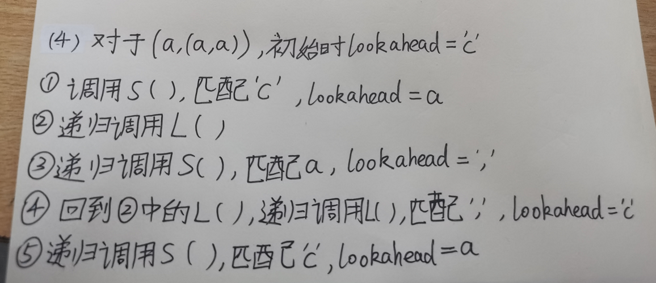

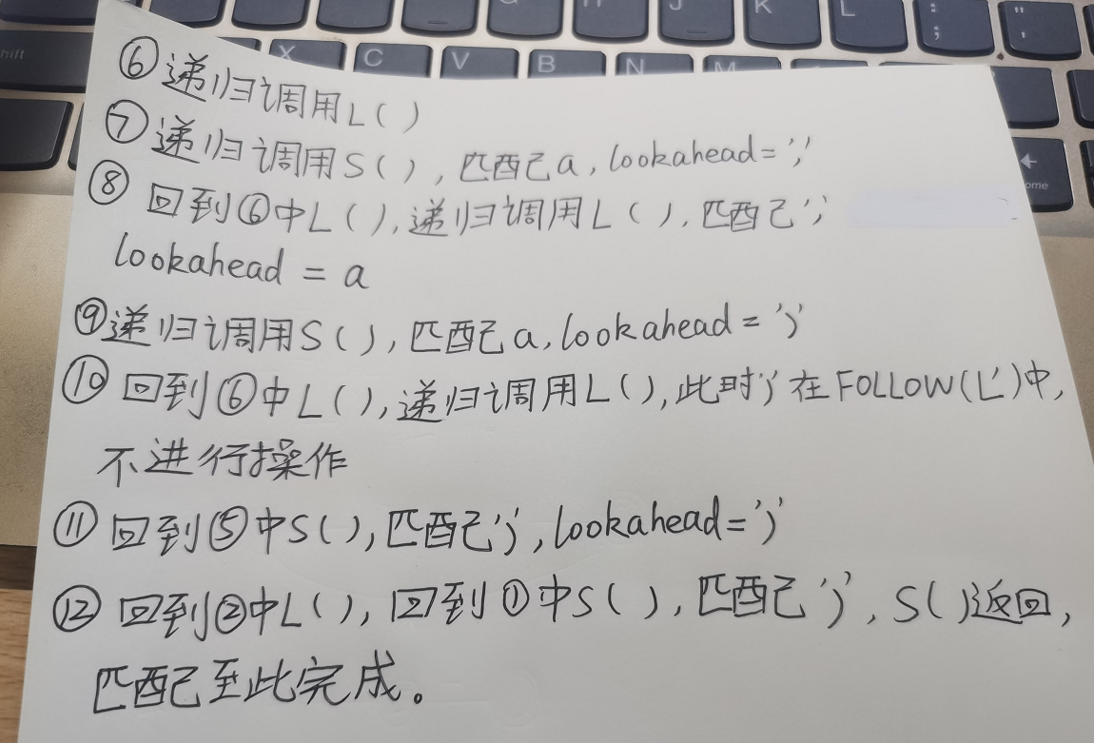

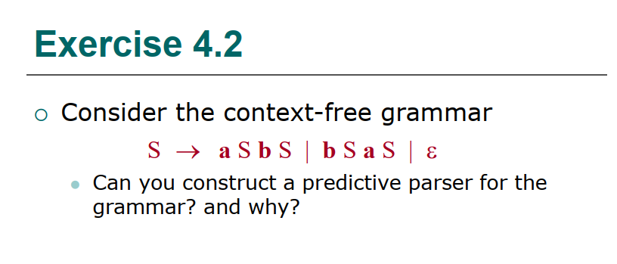

答：不能，因为这个语法有二义性且含有左递归。

